Министерство науки и высшего образования Российской Федерации

ФГБОУ ВО «Алтайский государственный университет»

Школа развития цифровых компетенций «Digital Up» (цифровая кафедра)

**ИНДИВИДУАЛЬНОЕ ЗАДАНИЕ**

**на производственную практику «Разработка 2D платформера «Хроники Ржавого» по ДПП ПП «****Основы Gamedev и VR разработки»**

|  |  |  |  |
| --- | --- | --- | --- |
| п/п  № | Задание | Исполнитель | Рабочий график (план) выполнения |
| 1 | Анализ реализации системы навыков в похожим проектах. | Почёмин И.М.,  Черепанов М.В.. | 02.05.2025 – 13.05.2025 |
| 2 | Анализ и ознакомление методов реализации системы навыков в условиях разрабатываемого проекта. | 14.05.2025 – 18.05.2025 |
| 3 | Реализовать систему навыков и подготовить отчёт.. | 19.05.2025 – -02.06.2025 |

Руководитель проекта   
преподаватель СПО Осыкин Д.А.

_____________ /_______________ / «___ » _________ 2025 г.

(подпись)

СОГЛАСОВАНО:

Руководитель ДПП ПП

канд. физ.-мат. наук, доцент Козлов Д.Ю.

_____________ /_______________/ «____»__________2025 г.

(подпись)

Министерство науки и высшего образования Российской Федерации

ФГБОУ ВО «Алтайский государственный университет»

Школа развития цифровых компетенций «Digital Up» (цифровая кафедра)

Отчет о производственной практики по ДПП ПП

«Основы Gamedev и VR разработки»

**«Разработка 2D платформера «Хроники Ржавого»»**

Исполнители:

Почёмин И.М.

Черепанов М.В.

«____» ________ 2025 г.

Руководитель проекта

преп. СПО Осыкин Д.А.

«____» ________ 2025 г.

г. Барнаул, 2025

# Цель практики

Цель данной производственной практики ­ разработать систему навыков.

# Задачи проекта и исполнители

Для достижения поставленной цели требовалось решить ряд задач:

1. Анализ реализации системы навыков в похожим проектах.
2. Анализ и ознакомление методов реализации системы навыков в условиях разрабатываемого проекта.
3. Реализовать систему навыков и подготовить отчёт.

# Общие сведения о проделанной работе

Этапы выполнения проекта:

* Проанализировать реализации поставленной задачи в других проектах схожего жанра.
* Реализовать концепт внедрения системы навыков в разрабатываемый проект.
* Создать скрипты и элементы UI, реализующие работу системы навыков.
* Разработать прототип проекта с реализацией поставленной задачи.

Тип игры и ключевые механики:

Боевая система: Проект явно сосредоточен на боевых действиях. Присутствуют как дальние атаки (снаряды/пули), так и ближний бой (хитбоксы, анимации взмахов). Это указывает на то, что игрок будет активно участвовать в сражениях.

Враги: Наличие нескольких типов врагов, включая обычных мобов, мини-боссов и полноценных боссов, свидетельствует о продуманной прогрессии и разнообразии противников.

Игрок: Существует отдельная логика для движения игрока и, предположительно, центральный контроллер, управляющий его поведением.

Система навыков/прогрессии: Присутствие обширного набора файлов, связанных с "Skills" (менеджер, отдельные навыки, элементы UI для выбора и отображения), указывает на наличие системы RPG-элементов или прогрессии, где игрок будет развивать своего персонажа.

Технологическая зрелость и подход:

Современные технологии Unity: Проект активно использует современные инструменты Unity. Присутствие UniversalRenderPipelineGlobalSettings.asset говорит об использовании URP (Universal Render Pipeline) для рендеринга, что обеспечивает гибкость и оптимизацию графики. Использование DefaultVolumeProfile.asset подтверждает применение пост-обработки для улучшения визуального стиля.

Новая система ввода: Файл InputSystem_Actions.inputactions указывает на применение новой системы ввода Unity, что является современной и гибкой практикой для обработки ввода игрока.

Качественный текст: Использование TextMeshPro.asset для UI свидетельствует о стремлении к высококачественному отображению текста.

Физика 2D: Наличие PlayerMaterial.physicsMaterial2D указывает на настройку физических взаимодействий в 2D.

Процесс разработки и организация:

Масштаб проекта:

Наличие как обычных врагов, так и боссов, а также сложной системы навыков, говорит о том, что проект стремится быть более чем простым прототипом и, вероятно, нацелен на создание полноценной игры с некоторой глубиной и продолжительностью геймплея.

В итоге, этот проект представляет собой активную разработку 2D-игры с акцентом на динамичный бой, прогрессию персонажа и использование современных возможностей движка Unity для создания визуально привлекательного и технически совершенного продукта. Процесс разработки кажется гибким и итеративным, с использованием как собственных наработок, так и готовых ассетов.

# Результаты проекта

Реализована боевая система и система навыков. Навыки после использования уходят на перезарядку, слот применения навыка можно выбирать для личного удобства. Функционал продемонстрирован на скриншотах.

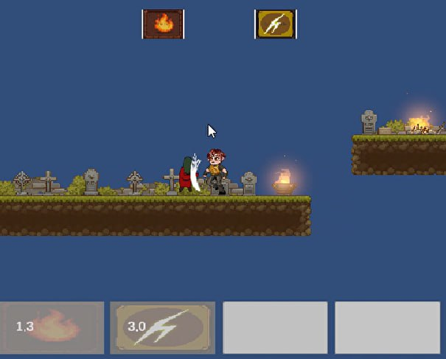

Рисунок 1. Демонстрация возможности использования способностей и их кулдауна

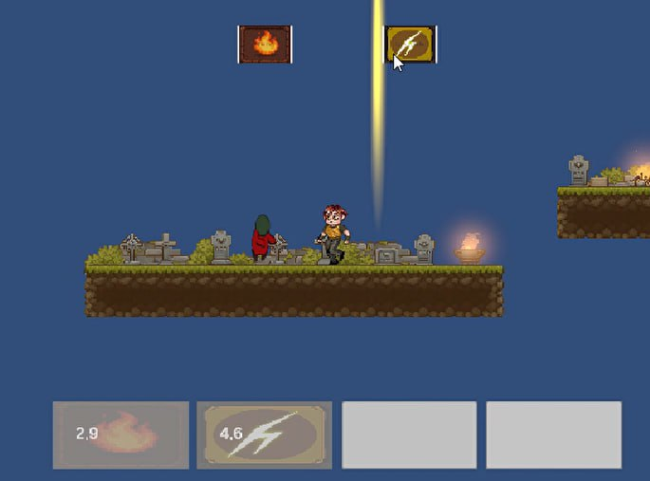

Рисунок 2. Применение способности «Lightning strike»

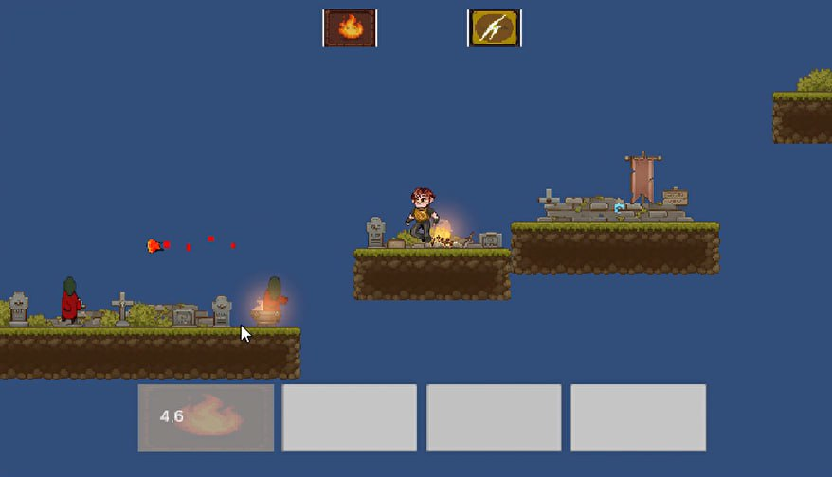

Рисунок 3. Применение способности «Fireball»